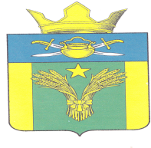

СОВЕТ НАРОДНЫХ ДЕПУТАТОВ
МАЙОРОВСКОГО СЕЛЬСКОГО ПОСЕЛЕНИЯ
КОТЕЛЬНИКОВСКОГО МУНИЦИПАЛЬНОГО РАЙОНА
ВОЛГОГРАДСОЙ ОБЛАСТИ

РЕШЕНИЕ

от 12.01.2015г. № 1/3

Об утверждении Плана работы
Совета народных депутатов Майоровского
сельского поселения на 2015 год.

Руководствуясь Федеральным законом об общих принципах организации местного самоуправления в Российской Федерации от 06.10.03г. № 131-ФЗ, Уставом Майоровского сельского поселения, Совет народных депутатов Майоровского сельского поселения
Решил:
1.Утвердить план работы Совета народных депутатов Майоровского сельского поселения на 2015 год.(прилагается).
2. Настоящее решение подлежит обнародованию.

Председатель Совета народных депутатов
Майоровского сельского поселения : А.В.Попов

